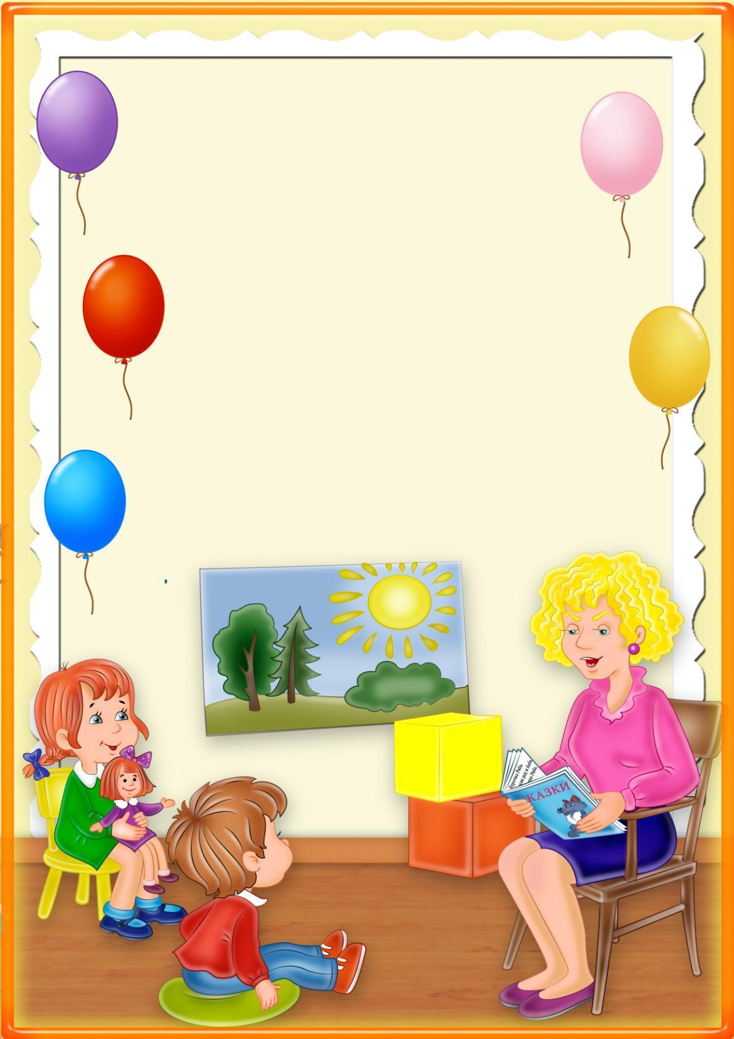

**Развитие словесного творчества в театрализованной деятельности детей старшего дошкольного возраста**   
  
 **Словесное творчество** – это художественная деятельность детей, возникшая под влиянием произведений искусства, впечатлений от окружающей жизни и выражающаяся в создании устных сочинений. **Словесное творчество — наиболее сложный вид творческой деятельности ребенка.** Элемент творчества есть в любом детском рассказе.

 Словесное творчество детей выражается в различных формах: в сочинении рассказов, сказок, описаний; в сочинении стихотворений, загадок, небылиц; в словотворчестве (создании новых слов – новообразований).

 В основе детского словесного творчества, лежит восприятие произведений художественной литературы, устного народного творчества, в том числе и малых фольклорных форм (пословицы, поговорки, загадки, фразеологизмы) в единстве содержания и художественной формы.

 Словесное творчество рассматривается как деятельность, возникающую под влиянием произведений искусства и впечатлений от окружающей жизни.

**Возможность развития творческой речевой деятельности возникает в старшем дошкольном возрасте, когда у детей появляется достаточно большой запас знаний об окружающем мире, который может стать содержанием словесного творчества.**

 Дети овладевают сложными формами связной речи, словарем. У них возникает возможность действовать по замыслу.

  В старшем дошкольном возрасте дети проявляют большую творческую активность в художественно-речевой деятельности. Это выражается при пересказах ими текстов доступных художественных произведений, в выразительном чтении знакомых стихов, в собственных сочинениях — рассказах, сказках.

**В творческом рассказывании отражаются впечатления действительности и воспринятых ребенком образов искусства.**

 Многие исследователи утверждают, что основной целью дошкольного учреждения и школы является воспитание у детей самостоятельности и творческой инициативы. Учебно-воспитательный процесс должен быть направлен на развитие творческих способностей детей.

 Необходимо воспитать у дошкольника интерес и любовь к художественному слову, к произведениям детской литературы и народного творчества: сказкам, рассказам, стихам; вызвать желание сочинить самому, рассказать другим детям свою сказку.

 Если это удается ребенку, он испытывает радость. Большая роль в развитии словесного творчества детей отводится целенаправленному педагогическому воздействию взрослого, его воспитывающему руководству, организующему творческий процесс ребенка.

 Руководство выражается в создании условий для формирования словесного творчества, в определении ведущих, наиболее эффективных методов, в нахождении различных педагогических приемов и в рациональном сочетании их с применяемым методом.

**Условиями для успешного формирования словесного творчества являются:**

 — проведение правильной систематической работы по развитию речи детей и обучению их родному языку:

 — расширению словарного запаса, овладению грамматическими нормами и совершенствованию звуковой культуры речи (звукопроизношения и общих речевых навыков), развитию связной речи — диалогической (в общении) и монологической (в пересказе и составлении собственного рассказа);

 — своевременное развитие активного восприятия художественного слова;

 — воспитание поэтического слуха и совершенствование навыков выразительного чтения.

 Задачу развития детского словесного творчества можно решить, лишь опираясь на основные положения проблемы взаимосвязи творчества и обучения детей в детском саду.

 Исследования показывают, что существуют широкие и малоиспользуемые возможности различных видов деятельности дошкольников и младших школьников в формировании их творческих способностей.

 В дошкольном возрасте дети проявляют творческую изобретательность в играх, в разнообразной художественной деятельности.

 В отношении речевого творчества уровень его развития предполагает свободное владение родным языком, умение оперировать представлениями, комбинировать их, создавая новые образы, выражать своё отношение.

 Исследования показали, что в дошкольном детстве ребенок способен не только воспринимать художественные произведения, выражать свое отношение к персонажам, но и осмысливать их поведение, обобщать, анализировать, экспериментировать и на этой основе создавать новое для себя и сверстников.

 Объектом изучения становятся слова, фразы с национально- неповторимой семантикой: пословицы, поговорки, загадки, фразеологизмы, крылатые слова и изречения. Изучая восприятие литературных произведений разных жанров детьми дошкольного возраста, психологи рассматривали его как единый целостный процесс, основанный на связи познавательных и эмоциональных моментов, в ходе которого у ребенка постепенно развивается активное вхождение в мир воображаемых обстоятельств: он начинает различать художественный образ и действительность.

***Существуют приёмы, которые педагог использует на протяжении всего процесса развития творчества, на всех его этапах.***

 Это пересказ русских народных сказок.

 Сказка — произведение, созданное для рассказывания, она обладает специфическими признаками устной речи.

 И передавая ее, ребенок овладевает опытом поэтической и одновременно разговорной речи. Часто рассказывая хорошо знакомые сказки, он значительно обогащает свои навыки и умения в рассказывании, что является необходимым условием для сочинения собственных сказок.

ни и выражающуюся в создании устных сочинений-рассказов, сказок, стихов.

**Детское словесное творчество** – как вид детского творчества представляет собой творческую активность детей в художественно-речевой деятельности, выражающуюся в пересказах текстов художественных произведений, в выразительном чтении стихов, а также в умении создавать новые сочинения (сказки, рассказы), что чаще происходит на основе контаминации (соединения) знакомых произведений. В основе развития словесного творчества детей лежит опыт восприятия содержания и художественной формы литературных произведений, ознакомление с разными жанрами литературы. Процесс развития словесного творчества у детей требует соблюдения условий, необходимых для формирования детского творчества в целом.

А также необходима работа по двум основным направлениям:

* по общему обогащению речи ребёнка;
* по совершенствованию речи в её эстетической функции, включающей вербальные и невербальные средства выразительности.

В работе по обогащению речи детей ведущим методом является самостоятельное воспроизведение текста по памяти (пересказ).

Для развития же **выразительной стороны речи** необходимо создание условий, позволяющих ребёнку проявить свои эмоции, чувства, желания публично.

Современные исследования данного вопроса позволяют говорить о широких воспитательных возможностях **театрализованной деятельности**. Участвуя в ней, дети знакомятся с окружающим миром во всём его многообразии через образы, краски, звуки, а верно поставленные вопросы заставляют их думать, анализировать, делать выводы и обобщения. В процессе работы над выразительностью реплик персонажей, собственных высказываний незаметно активизируется словарь ребёнка, совершенствуется звуковая культура его речи, её интонационный строй. Исполняемая роль, произносимые реплики ставят ребёнка перед необходимостью ясно, чётко, понятно изъясняться. У него улучшается диалогическая речь, её грамматический строй.

Содержание театрализованных занятий включает в себя:

* просмотр кукольных спектаклей и бесед по ним;
* игры-драматизации;
* разыгрывание разнообразных сказок и инсценировок;
* упражнения по формированию выразительности исполнения (вербальной и невербальной);
* упражнения по социально-эмоциональному развитию детей.

Исследователи данного вопроса отмечают, что в театрализованной деятельности огромную роль играет воспитатель. Следует подчеркнуть, что театрализованные занятия должны выполнять одновременно познавательную, воспитательную и развивающую функции и ни в коей мере не сводиться только к подготовке выступлений.

Их содержание, формы и методы проведения должны способствовать одновременно достижению трёх основных целей:

* развитию речи и навыков театрально-исполнительской деятельности;
* созданию атмосферы творчества;
* социально-эмоциональному развитию детей.

Театрализованная деятельность является наиболее эффективным средством развития словесного творчества детей старшего дошкольного возраста. Театрализованная деятельность детей – это вид художественной деятельности, включающий исполнение своего или авторского замысла в инсценировках, играх-драматизациях, в постановках разных видов театра. Именно театрализованная деятельность позволяет наиболее полно реализовать основные направления работы по развитию словесного творчества: публичное, максимально выразительное самостоятельное воспроизведение ранее воспринятого или сочинённого текста художественного произведения ребёнком.  
 Процесс развития словесного творчества в театрализованной деятельности детей старшего дошкольного возраста требует соблюдения следующих педагогических условий:

- подбор литературных произведений с учётом возможности сценического воплощения их содержания;

- проведение специальных творческих заданий, развивающих театральные способности детей (соединение движений с выразительностью речи, с мимикой и жестами).  
 У детей часто отсутствуют навыки произвольного поведения, недостаточно развиты память, внимание и речь.

 Самый короткий путь эмоционального раскрепощения ребенка, снятие сжатости, обучения чувствованию и художественному воображению — это путь через игру, фантазирование, сочинительство. Все это может дать театрализованная деятельность.

Особенность театрализованной игры состоит в том, что со временем дети уже не удовлетворяются в своих играх только изображением деятельности взрослых, их начинают увлекать игры, навеянные литературными произведениями (на героическую, трудовую, историческую тематику).

В [старшей группе](http://planetadetstva.net/pedagogam/starshaya-gruppa) театрализованная деятельность начинает интенсивно развиваться.

 Именно в возрасте 5-7 лет, считают исследователи, у детей появляется способность показать образ в развитии, передать различные состояния персонажа и его поведение в требуемых игрой обстоятельствах.

 Это не означает, что нужно приобщать к театрализованной игре лишь старших дошкольников.

 Дети младших групп также с интересом относятся к играм, так или иначе связанным с воплощением в роли (показ взрослыми или старшими детьми спектаклей кукольного и драматического театров, вовлечение в игры-забавы с игрушками-персонажами, обыгрывание простейших сюжетов самими детьми и др.).

**Театрализованная игра может использоваться педагогом в любых видах деятельности детей, на любых занятиях.**

 Наибольшая ценность игры проявляется в отражении детьми в самостоятельной деятельности впечатлений от просмотренных спектаклей, прочитанных программных литературных произведений (народных, авторских), других художественных источников (картин, музыкальных пьес и т.д.).

 Для оформления детских спектаклей следует организовать специальную работу, в результате которой дети объединяются в творческие группы («костюмеров», «режиссеров», «художников» и др.).

 Родителей нужно вовлекать в такие виды деятельности, которые недоступны детям (техническое устройство сцены, изготовление костюмов).

**Вывод:**  таким образом, в театрализованной деятельности в тесном взаимодействии с развитием творческих способностей формируются все стороны личности ребенка.

 Воображение обогащает интересы и личный опыт ребенка, через стимулирование эмоций формирует сознание нравственных норм.

 Механизм воображения в театрализованной деятельности активно влияет на развитие эмоциональной сферы ребенка, его чувства, восприятие создаваемых образов.

 При систематических занятиях театрализованной деятельностью у детей развивается способность активно использовать различные виды знаково-символической функции, способность к созданию образов и эффективные механизмы воображения, которые влияют на развитие творческого воображения.

 Театрализованные игры должны быть разной функциональной направленности, содержать образовательные воспитательные задачи, выступать как средство развития психических процессов ребенка, чувств, нравственных понятий, познания окружающего мира.

 Подходить к организации театрализованной деятельности нужно с учетом возрастных и индивидуальных особенностей детей, чтобы у нерешительных воспитывать смелость, уверенность, а у импульсивных – умение считаться с мнением коллектива.

 Театрализованные игры должны быть различны по своему содержанию, нести информацию об окружающей действительности, необходим специальный отбор художественных произведений, на основе которых строятся сюжеты.

Начало формы

Конец формы